แบบฟอร์มแจ้งความจำนง ขอดูหรือขอข้อมูล จากกล้องวงจรปิด
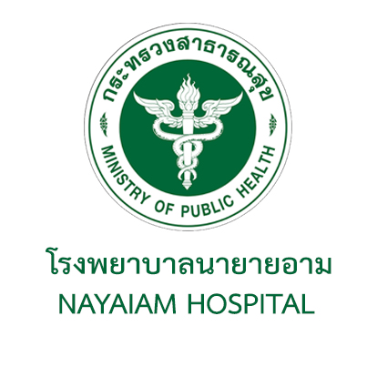

โรงพยาบาลนายายอาม

เรียน ผู้อำนวยการโรงพยาบาล

ข้าพเจ้า ตำแหน่ง

มีความประสงค์ขอดูหรือขอข้อมูลจากกล้องวงจรปิด จากโรงพยาบาลนายายอาม

เรื่อง/ เหตุการณ์ .

สถานที่เกิดเหตุ
ตั้งแต่วันที่ เดือน พ.ศ. .............เวลา น. (โดยประมาณ)
เหตุผล เพื่อ

ข้าพเจ้า............................................................................มีความประสงค์ที่จะ
1. ดูอย่างเดียว

2. ขอไฟล์ภาพ จำนวน...................ไฟล์

3. ขอไฟล์วีดีโอ จำนวน....................ไฟล์

ขอรับรองว่าข้อมูลดังกล่าวเป็นจริงทุกประการ

ลงชื่อ ผู้ขอ
( )
วันที่ .
อนุญาต
ไม่อนุญาต เพราะ...................................................
......................................................................................

ลงชื่อ...............................................................ผู้อนุญาต
(ผู้อำนวยการโรงพยาบาล)
วันที่ .

ลงชื่อ......................................................ผู้ดูแลระบบ
( )
วันที่ .

หมายเหตุ
- เหตุการณ์ดังกล่าว ต้องอยู่ในบริเวณที่ติดตั้งกล้องวงจรปิด
- เหตุการณ์ดังกล่าวอยู่ในช่วงเวลาที่ยังคงมีข้อมูลบันทึกอยู่ในระบบ
- หากไม่มีผลต่อรูปคดี หรือการโจรกรรมต่างๆ หรือเกิดความเสียหายต่อทางโรงพยาบาล โรงพยาบาล จะขอสงวนสิทธิ์ในการขอดูภาพ

